COMUNICATO STAMPA
Donnafugata Music & Wine: un successo arrivato anche in Canada
Josè Rallo è tornata a raccontare il vino siciliano attraverso la musica; sul palco del The University Club di Toronto una serata-evento a ritmo di Jazz e melodie brasiliane.
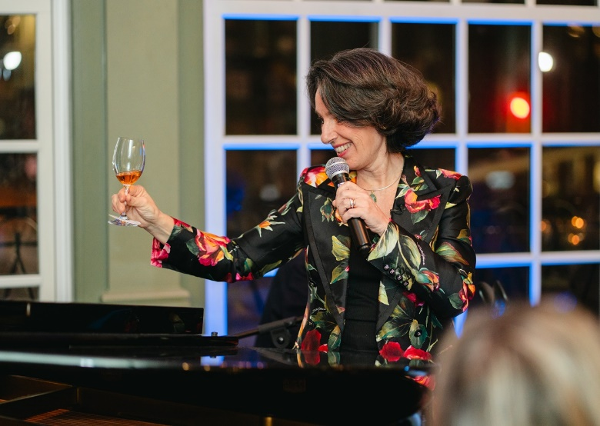
Sono stati da bere e da ascoltare i vini protagonisti assieme a Josè Rallo per Donnafugata: a feast for the senses, l’ultimo appuntamento del progetto “Donnafugata Music&Wine”. Il volto e voce dell'azienda siciliana è infatti volata in Canada e ieri ha calcato il palco del The University Club di Toronto per una nuova degustazione musicale di piccole produzioni di pregio davanti a un pubblico di appassionati e collezionisti. Con lei il marito Vincenzo Favara alle percussioni e Diego Spitaleri al pianoforte, ancora una volta insieme per un’esperienza multisensoriale a suon di jazz e melodie brasiliane.
A ogni etichetta una canzone, il cui andamento ritmico accompagna le sensazioni della degustazione: a dare il via ai racconti in musica lo spumante di Donnafugata. In un crescendo di profumi nella storica University Avenue, il metodo classico ha ceduto il passo alle etichette dell’Etna, espressione di una viticoltura di vulcano e di montagna; mineralità ed eleganza hanno riempito i calici dei commensali sulle note dell’ipnotica Pelas Tabelas e poi di Sicily, un brano di Chick Corea che Pino Daniele dedicò amorevolmente alla Sicilia.
La ballad An older man is like an elegant wine è stata invece la cornice della degustazione del Mille e una Notte, il rosso icona di Donnafugata. Direttamente dalle colline di Contessa Entellina, sono state proposte alcune delle migliori annate della riserva storica di un vino che si distingue per la straordinaria longevità. L’evento si è chiuso in dolcezza con il passito Ben Ryè, simbolo di viticoltura eroica di Pantelleria, abbinato a Branquinha, di Caetano Veloso.
“È stata una serata magica. - ha dichiarato l’imprenditrice vitivinicola Josè Rallo - Per le emozioni non servono traduzioni e musica e vino hanno la straordinaria capacità di abbattere ogni barriera culturale. Tutto diventa universale e insieme abbiamo condiviso note e ricordi. Siamo in un paese che ha sempre amato il nostro vino, abbracciato il nostro fare sartoriale; essere qui in Canada è stata per me una rinnovata opportunità di incontro e di arricchimento personale.”
La formula si è riconfermata vincente, nell'ambito di un progetto che nasce nel 2002 e che ad oggi vanta la produzione di tre album disponibili su Spotify e sulle principali piattaforme streaming. Ogni arte ha un linguaggio con cui si esprime e Music&Wine resta un dialogo visionario che promuove vini fortemente identitari, alla ricerca di suggestioni evocative; una ricerca della quale l’azienda si è sempre fatta portavoce, a partire dalla scelta del nome, del logo, per poi consolidarsi con le etichette d’autore, omaggi alla letteratura, e altre espressioni di amore incondizionato per la Sicilia.
Donnafugata: a feast for the senses è stata una serata speciale voluta dal monopolio canadese LCBO che ha visto in Donnafugata Music&Wine uno straordinario modello di comunicazione dell’eccellenza enologica Made In Italy. Negli anni Josè Rallo è stata di fatti la voce portante di altri concerti-evento in giro per il mondo, e sull’onda di questo successo ha cantato anche a Pechino, Shanghai, al Blue Note di New York e al Museo dell’Acropoli di Atene.
Marsala, 22 Marzo 2024
UFFICIO STAMPA - Nando Calaciura calaciura@granviasc.it cell. 338 322 9837
PUBBLICHE RELAZIONI - Baldo M. Palermo baldo.palermo@donnafugata.it tel. 0923 724 226

